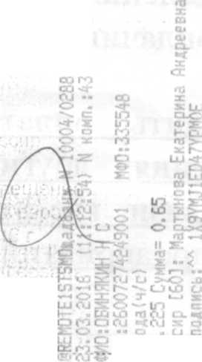
ОКПО 05524251 МФО 335548
шеи
...... ....I.-,.
Квитанция за Февраль 2016 г. ж
Оплата
Кассир
Показания ВМ (куб.м)
Предыдущие | 269
Текущие на дату оплаты
Расход

ьг: 0

17,92 0,65 Итого
57,12 0,00 0,00 .276,20
ерерасч
-219,08 201,81
овлен тариф: вода 8.16, стоки 8)814-82-60
Хранить 3 года! Лицевой счёт

1019024
Р/с 26007274249001
КПП "Краматорский водоканал"
ПАО "Приватбанк"
Обинякин Алексей Станиславович, прож: 2 ч, л Социалистическая д. 11
Долг на 1 Февраля 2016 г.
Оплачено в Феврале 2016 г.
Вода Стоки Полив Субсидия
Вид услуг Начислено П
57.12

276,20
Всего начислено за Февраль 2016г. Переплата на 1 Марта 2016 г. С 01.01.16 Постановлением НКРЕ № 2946 от 10.12.15г устан 4.308 грн за 1 куб.м. Т.48-97-32, 48-97-28, (097)692-06-94, (09

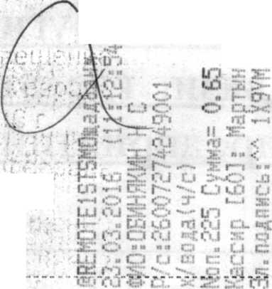
ОКПО 05524251 МФО 335548
17,92 0,65
Итого
57,12 0,00 0,00 ,276,20
Кассир
ш
»~ Ci­rri >
ш «*•
«Л Ш

Квитанция за Февраль 2016 г
ж
СО го
со <$•
О J -п | СО
О» «
с: | Ю
ж: | u:t
О с::» | ГО
О -х: | rra
\ | Q
•r f
a- .

X
m cu
•XI
ro. ж
Р/с 26007274249001 КПП "Краматорский водоканал" ПАО "Приватбанк" Обинякин Алексей Станиславович, прож: 2 ч, льг: 0 Социалистическая д. 11
Долг на 1 Февраля 2016 г. Оплачено в Феврале 2016 г.
Вид услуг Начислено Перерасч
57,12
Вода Стоки Полив Субсидия
276,20
Всего начислено за Февраль 2016г. -219,08
Переплата на 1 Марта 2016 г. 201,81
С 01.01.16 Постановлением НКРЕ № 2946 от 10.12.15г установлен тариф: вода 8.16, стоки 4.308 ГрН за 1 куб.м. т.48-97-32, 48-97-28, (097)692-06-94, (098)814-82-60
Хранить 3 года! Лицевой счёт

1019024
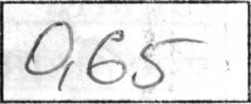
Оплата
Показания ВМ (куб.м)

Предыдущие | 269
Текущие: па дату оплаты
Расход

